今日动态
2023.10.23 周一 晴
记录人：姜娜
※一日活动篇
◎今日来园人数：21人，3人缺勤。
◎早点：牛奶、煮鸡蛋、饼干。
◎午餐：黑米饭、金针肥牛、黄瓜炒鸡蛋、生菜粉丝汤。
◎水果：阳光玫瑰。
◎午点：苹果。
姓名 | 打招呼 | 自主放物品 | 午饭情况 | 午睡情况 | 午点情况 | 大便情况
高昀棋 | 提醒下打招呼 | ☆ | ☆ | ☆ | ☆
陈琬儿 | 请假 | 请假 | 请假 | 请假 | 请假
秦初曈 | 提醒下打招呼 | ☆ | ☆ | ☆ | ☆
曹钰欣 | ☆ | ☆ | ☆ | ☆ | ☆
余思纯 | ☆ | ☆ | 剩肥牛 | ☆ | ☆
张榕汐 | 提醒下打招呼 | ☆ | ☆ | ☆ | ☆
陆亦萱 | ☆ | ☆ | ☆ | ☆ | ☆
陈欣尹 | ☆ | ☆ | ☆ | ☆ | ☆
陈诗羽 | ☆ | ☆ | ☆ | ☆ | ☆
张子瑶 | ☆ | ☆ | ☆ | ☆ | ☆
陈佳奕 | ☆ | ☆ | ☆ | ☆ | ☆
蒋芊冉 | 请假 | 请假 | 请假 | 请假 | 请假
朱舒窈 | ☆ | ☆ | ☆ | ☆ | ☆ | 中1
陈舒然 | ☆ | ☆ | ☆ | ☆ | ☆
秦昊吕 | 提醒下打招呼 | ☆ | 剩菜 | ☆ | ☆
刘一航 | 提醒下打招呼 | ☆ | 剩菜 | ☆ | ☆
万靖炘 | 提醒下打招呼 | ☆ | ☆ | ☆ | ☆
巢惟燚 | 提醒下打招呼 | ☆ | ☆添菜 | ☆ | ☆
陆奕果 | 提醒下打招呼 | ☆ | 剩菜 | ☆ | 没吃完
沈梓诺 | ☆ | ☆ | ☆ | ☆ | ☆
陈杭昱 | ☆ | ☆ | ☆ | ☆ | ☆
蒋一帆 | 提醒下打招呼 | ☆ | 剩菜 | ☆ | ☆
陈宥和 | ☆ | ☆ | ☆ | ☆ | ☆
打招呼：能主动和老师打招呼☆
自主放物品：能够将水杯放在水杯架上，把物品摆放在抽屉里☆
午饭情况：能够独立把饭菜吃完☆
午睡情况：能够在1点前入睡☆
午点情况：能够独立把午点吃完☆

※区域游戏篇
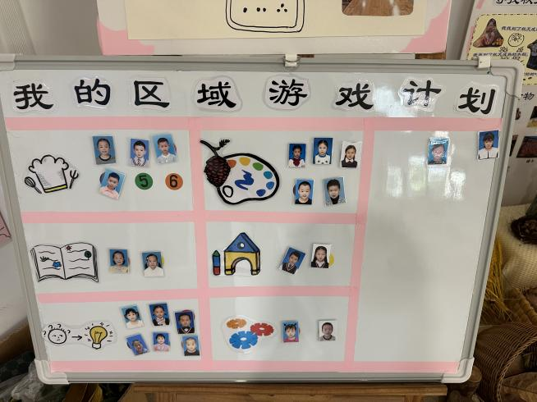 | 角色区：4人  图书角：2人  科学区：6人  美工区：5人  地面建构区：2人  桌面建构区：2人
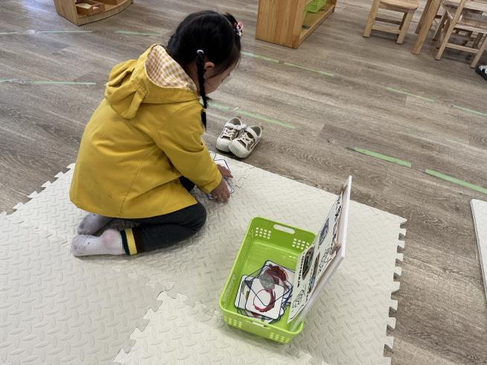
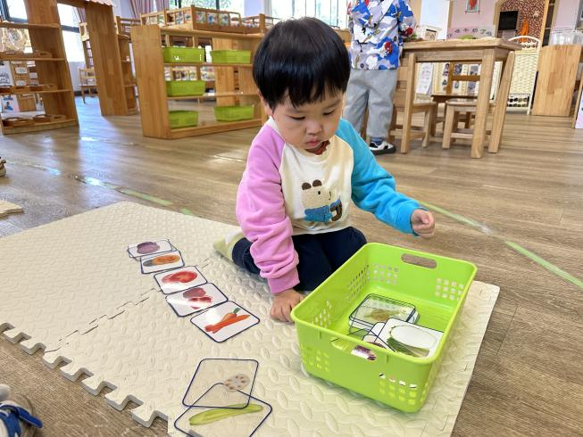
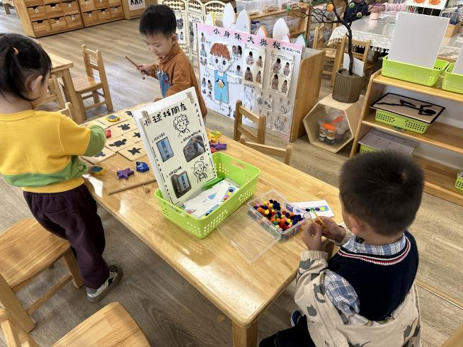 | 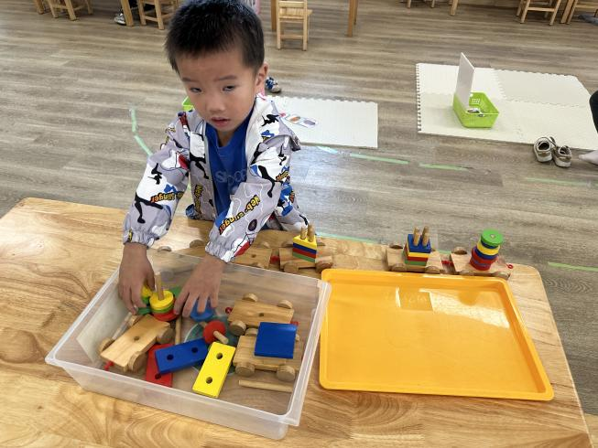
科学区：
高昀棋在玩蔬菜拼图；陈欣尹在玩水果拼图；秦昊吕在玩小球找朋友；张子瑶、沈梓诺在玩动物擂台赛；刘一航在玩长尾巴火车。

※集体活动篇
诗歌：秋天的画报
《秋天的画报》这首诗歌主题单纯、内容浅显、短小精练而又生动活泼。其中动词和重叠词的出现增加了诗歌的意境美，诗歌用多彩的颜色和好吃的水果来描述，不仅向我们展示了一个色彩斑斓的秋天，又给人以视觉和味觉上的享受。
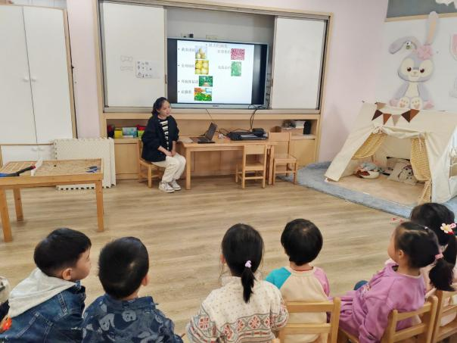 | 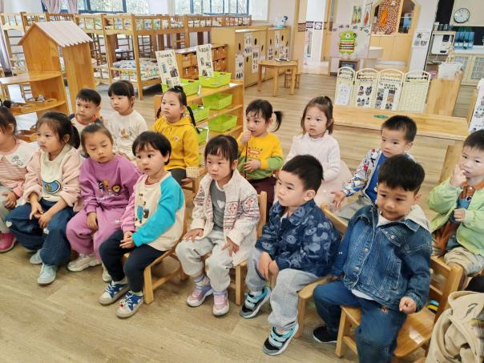

※户外活动篇
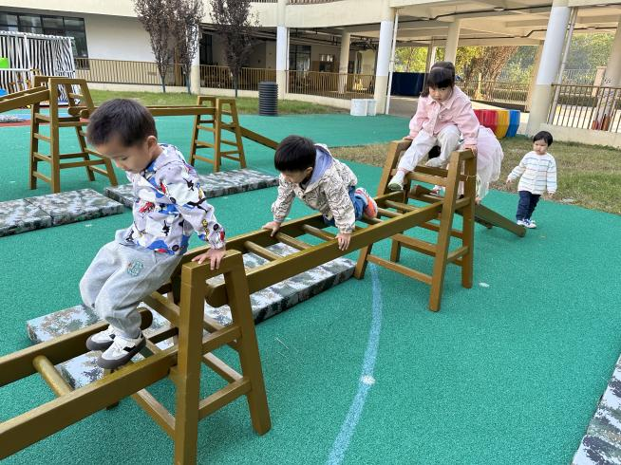 | 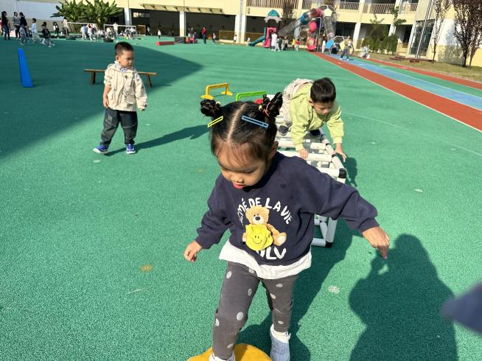

※温馨提示
我们要围绕秋天的花卉——菊花开展，孩子们需要观察菊花的外形特征，如颜色、花瓣的形状、长短、味道等特征。在了解菊花后进行“棉签画——菊花”。因此需要提供5盆菊花。自愿原则，愿意提供的家长群里说一声。

